Wenn Ihr über die A96 kommt müsst Ihr die Ausfahrt "As 20 Bad Wörishofen - Kaufbeuren" nehmen. Egal ob von Lindau oder München kommend.

Von München
Autobahnabfahrt As 20 Bad Wörishofen von München kommend rechts Richtung Bad Wörishofen abfahren.
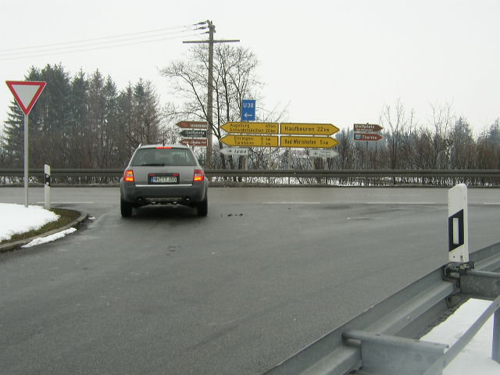

Von Lindau
Autobahnabfahrt As 20 Bad Wörishofen von Lindau kommend links Richtung Bad Wörishofen abfahren.
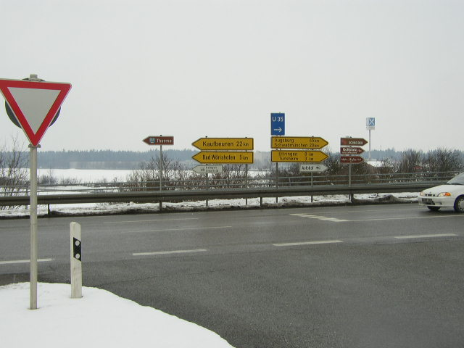
Ab hier für alle gleich
Straße 2 km geradeaus folgen Richtung Bad Wörishofen
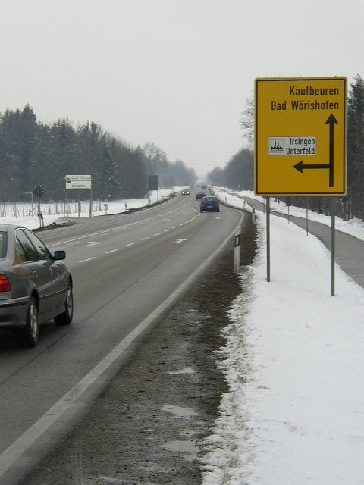

Ab hier beginnt der Sommer und es wird Euch warm vor Vorfreude.
Nach den 2 km geht links diese Straße weg.
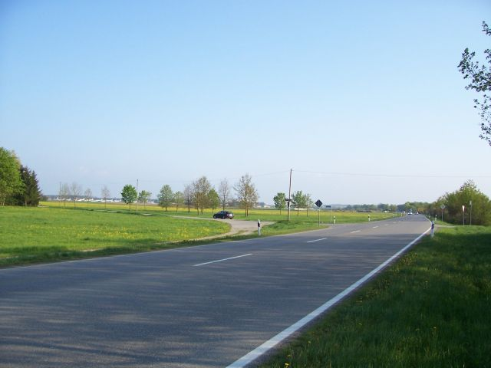
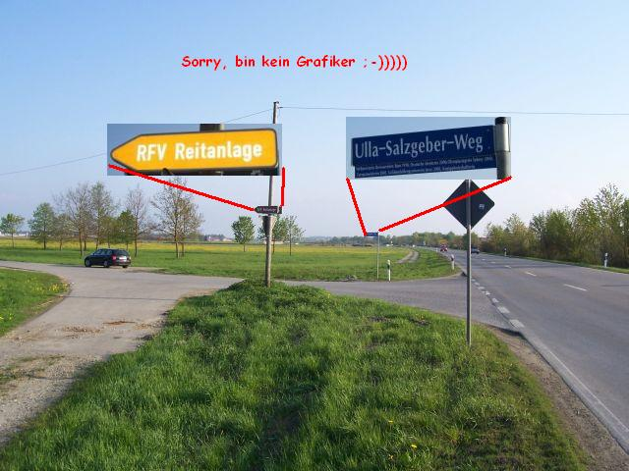

Dieser Straße dann 200m folgen und Ihr seid da.
Für die Navi: Ulla-Salzgeber-Weg
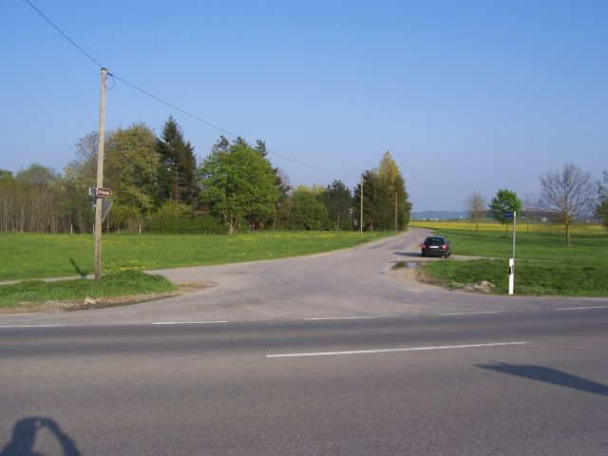
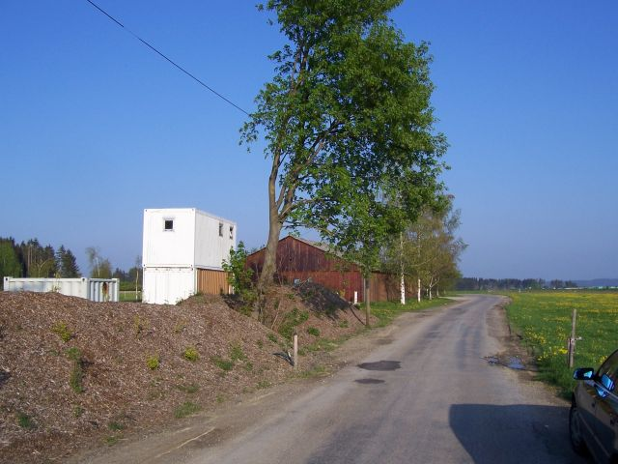

Zusätzlich werden wir noch diese Schilder aufstellen also watch out.
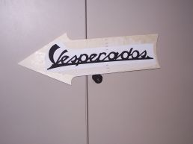

Wenn sich jemand trotzdem verirrt (0172) 8162381 anrufen.

